CAD for VLSI Design
Programming Assignment 4

Analog Floorplan Project Report

Advisor: Yu-Guang Chen

Student Info: 電機4A
Student ID: 110501521
Student Name: 徐松廷

- How to Compile and Execute My Program
  - My Makefile
依照助教要求，本次PA4會需要按照以下方式，利用makefile支援make all、make run、make clean，編譯.cpp file並執行.exe file，並接收使用者的input file name以及output file name執行.exe，最終產生partition的結果，再利用make clean清除執行檔。
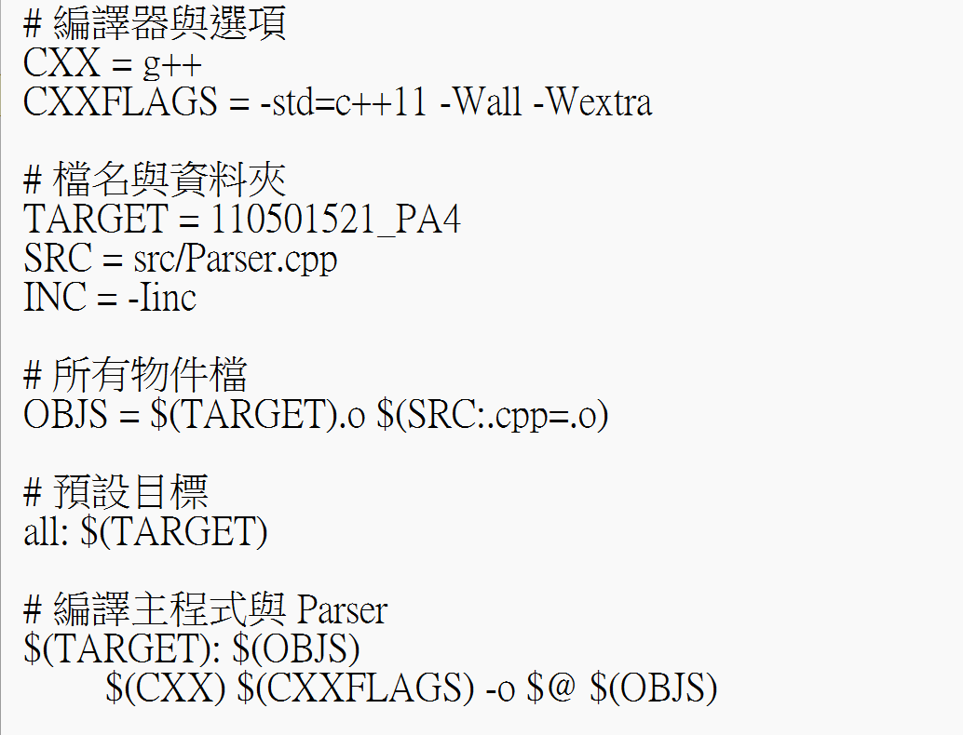
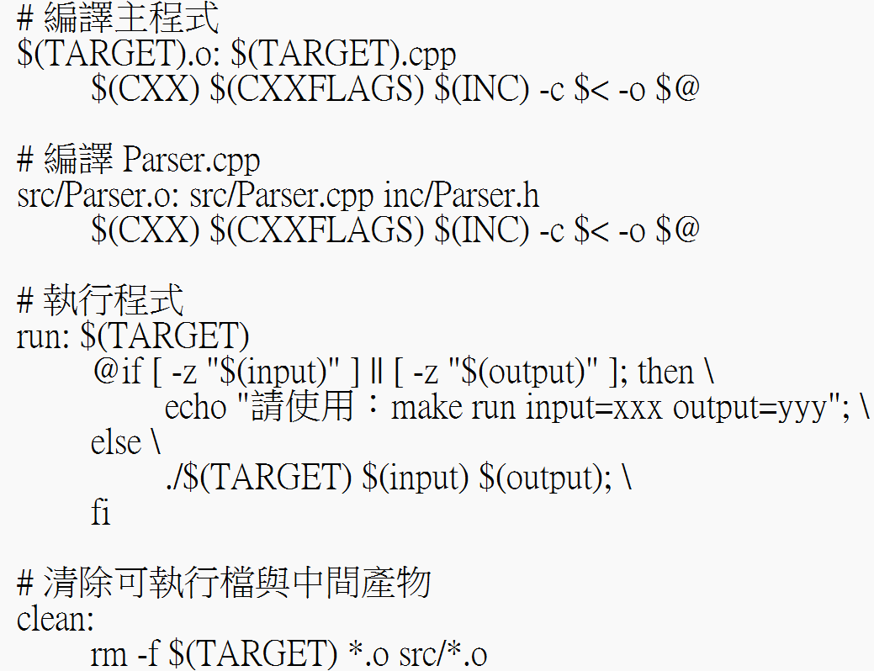

  - Compiling and Executing Steps:
依照助教要求，本次PA2會需要按照以下方式，利用makefile去編譯.cpp file並執行.exe file，產生.out後利用助教提供的checker確認我們的Partition結果是否正確，詳細步驟如下:
    - Step 1: make all
    - Step 2: make run input=case.block output=case.out
    - Step 3: ./PA4_checker case1.block case1.out
    - Step 4: make clean
    - Step 5: tar -czvf 110501521_PA4.tar 110501521_PA4

- The Completion of The Assignment
  - Floor Planning and Block Position/Area Calculation
這次的作業要求我們根據助教提供的每個 Block 的尺寸，完成一個 Floorplan。也就是將這些 Block 以合理的順序排列，使其整齊地擺放在版圖中。在擺放的過程中，我們需要計算每個 Block 的具體位置，並統整整體的使用面積（Total Area）。目前我的程式已能準確地完成這些需求，包括初始化的放置結果，也可以成功輸出對應數據:
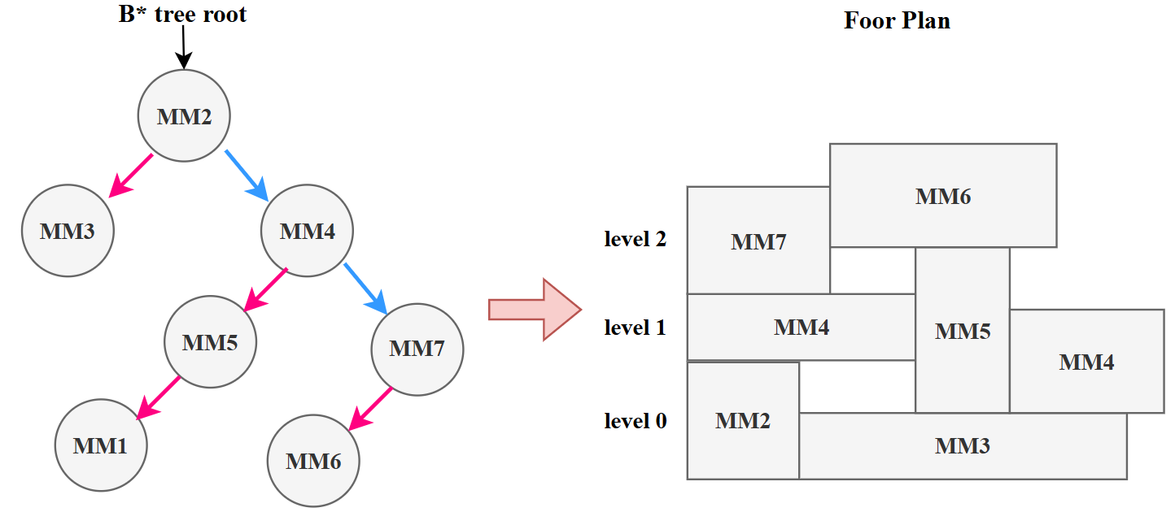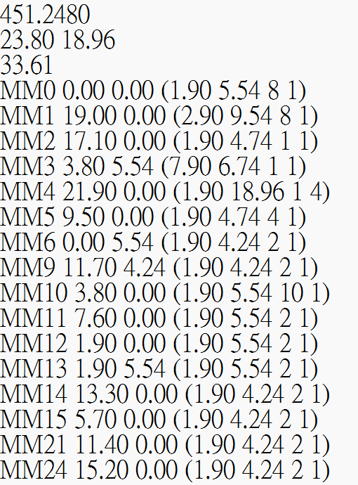

  - INL Calculation
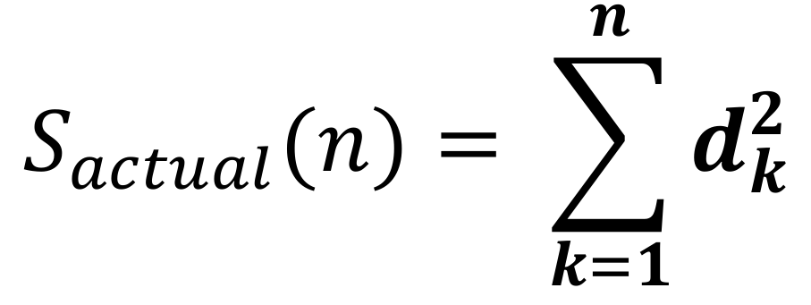
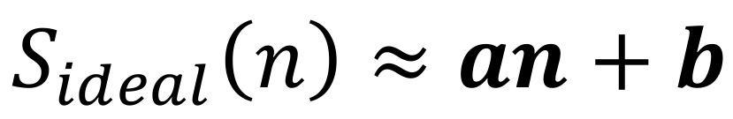
在這次的作業中我們還需要根據 Bounding Box 的中心座標，計算每個 Block 到該中心點的距離，並據此評估 INL（Integrated Non-Linearity）指標。我們採用課堂中定義的方法來計算 INL，透過累積距離平方值的方式生成實際曲線（S_actual），再透過線性回歸擬合出理想曲線（S_ideal），作為比較的基準，目前我們的程式已能準確完成這些計算，並正確評估INL 值:
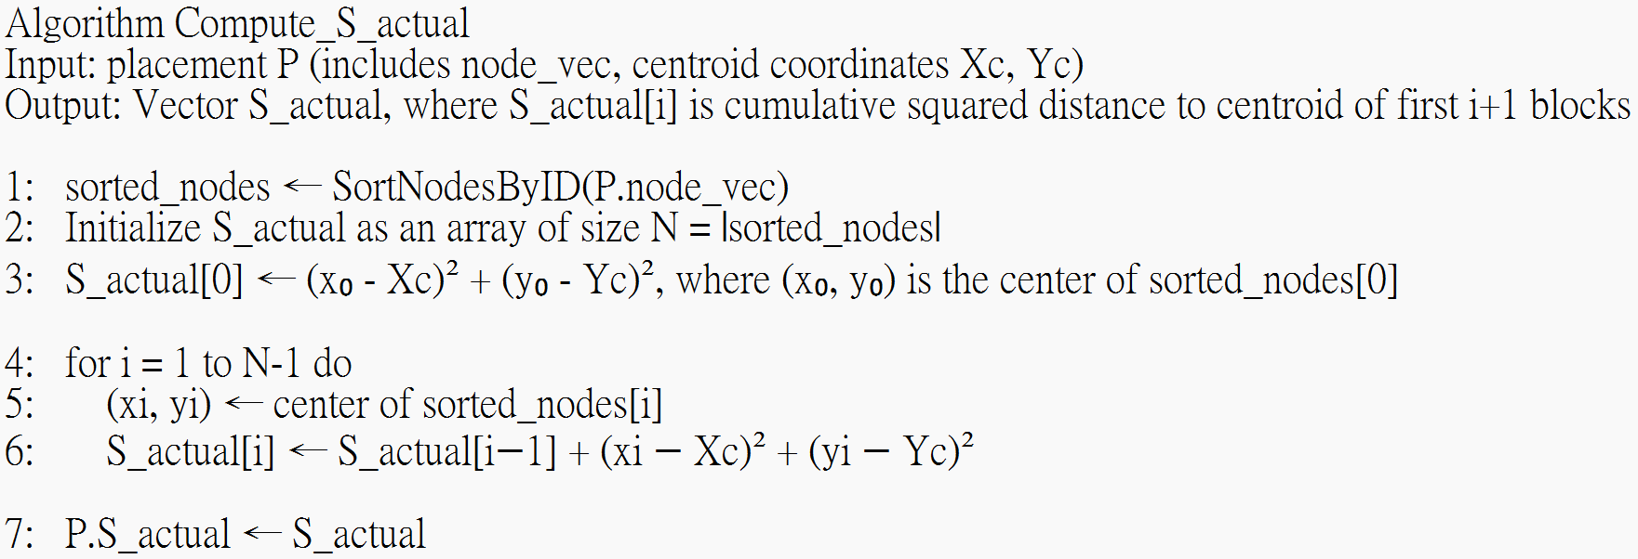
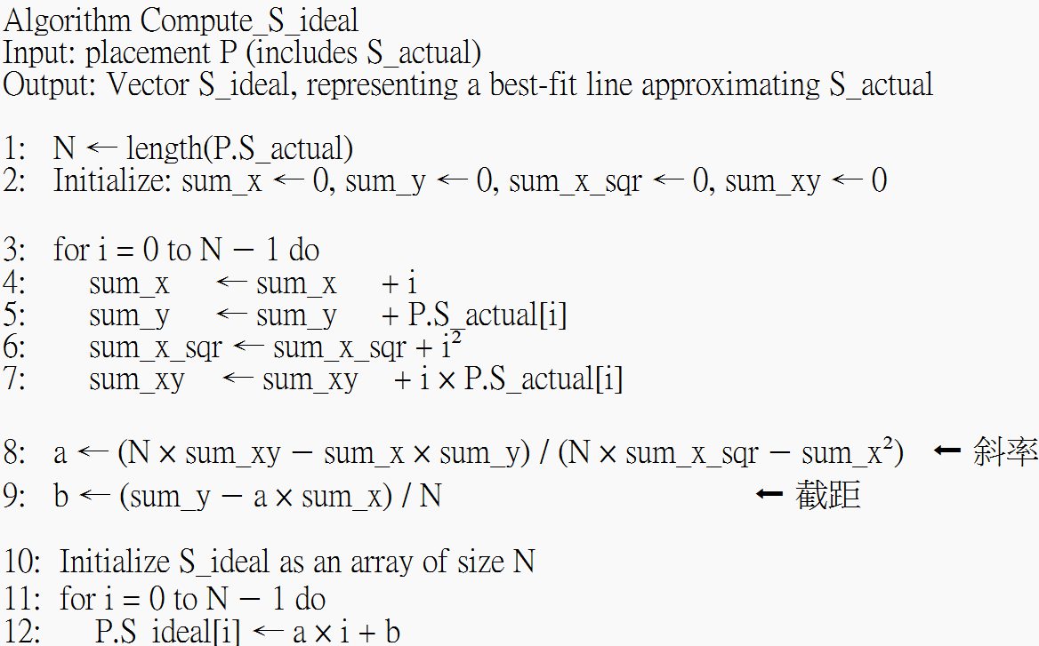

  - Perturbation with Simulated Annealing
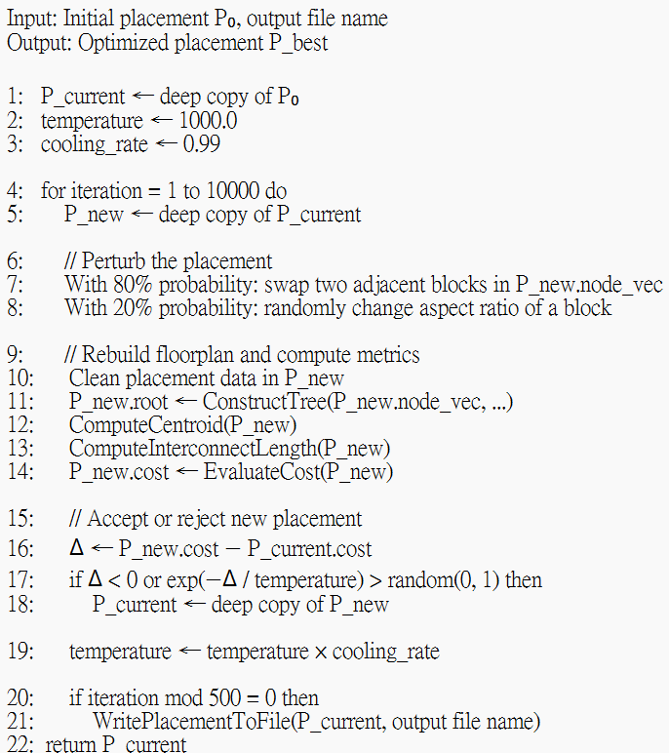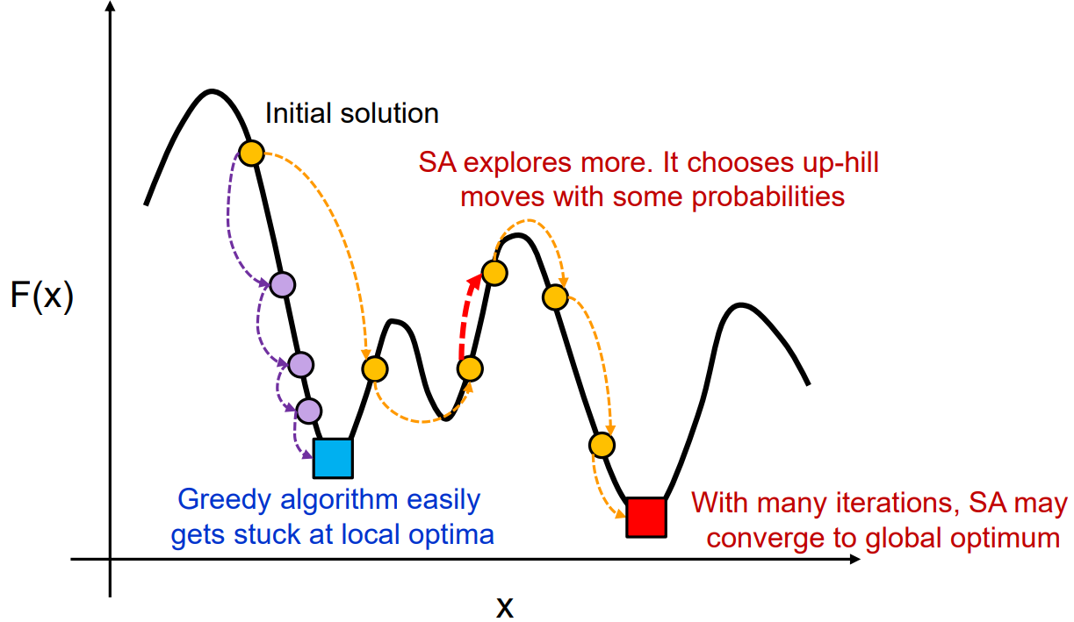
在本次作業中，除了使用 B*-Tree 結構來生成初始的 Floorplan 之外，我也實作了 Simulated Annealing演算法，並搭配多種Perturbation Strategies，以期在搜尋過程中找出具有更低 Cost 的Floor plan結果。其詳細的演算法流程如上述虛擬碼所示。根據實驗結果顯示，Simulated Annealing 確實能有效改善最終的解，顯著降低 Cost，整體優化效果良好。

  - Write File
在寫檔的部分，將所有 Block 的實際擺放位置與相關資訊輸出至檔案中。包含了整體排版所對應的總面積、每個 Block 的左下角座標、長寬資訊，以及對應的擺放方向，我們也會一併計算並輸出 INL，整體輸出的結果將會儲存在指定的 output 檔案中:
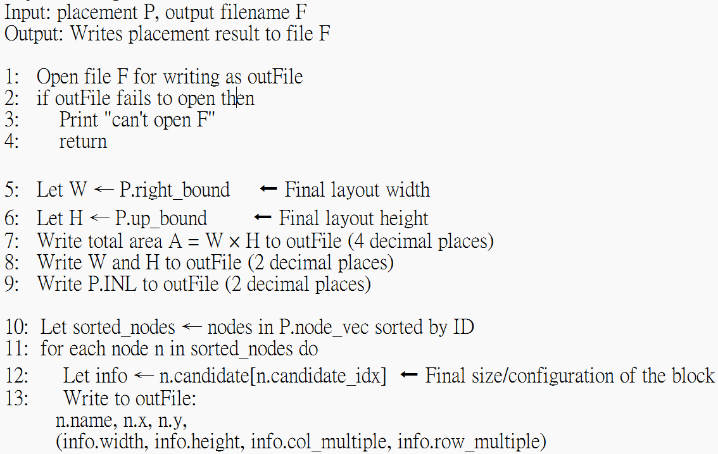

- Method of My Design- Data Structure
  - struct node
一開始我們會先定義一個叫做 node 的結構，來記錄每一個 block 的資料。像是 block 的名字、ID、它現在在第幾層（level），還有它左下角的位置、執行座標等等，這個結構也會記錄它在 B*-Tree 裡的left child跟right child，另外還會把這個 block 所有可能的長寬組合都存在一個 list 裡，讓我們在擺放或調整的時候可以去選擇最合適的尺寸。
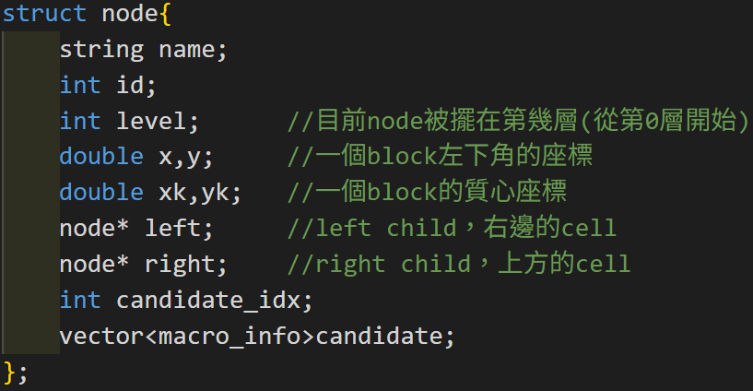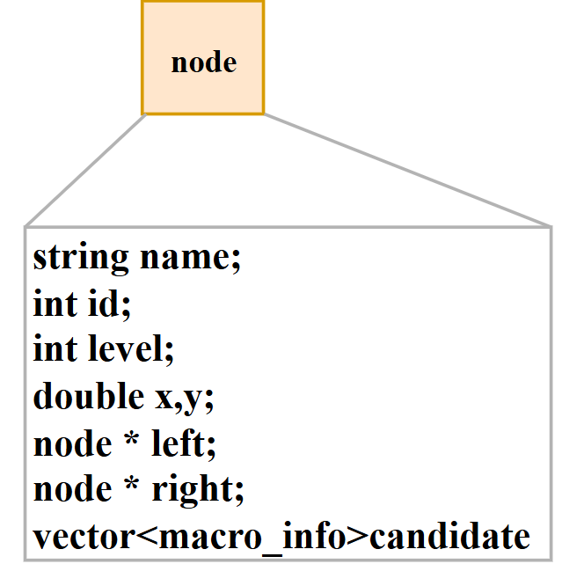
  - vector<node> node_vec
node_vec 是一個用來儲存所有 Node 實體的容器，實作上為一個 vector<node>。每個 Node 對應到一個具體的 Block，並包含該 Block 的所有關鍵資訊，如名稱、ID、位置、可能的尺寸組合等（如前述所定義），後續流程中，我們會透過建立 B*-Tree 的結構來決定每個 Block 的擺放順序與相對位置，而node_vec 所儲存的實體則會根據這棵樹的指引，完成實際的 Floor planning 。
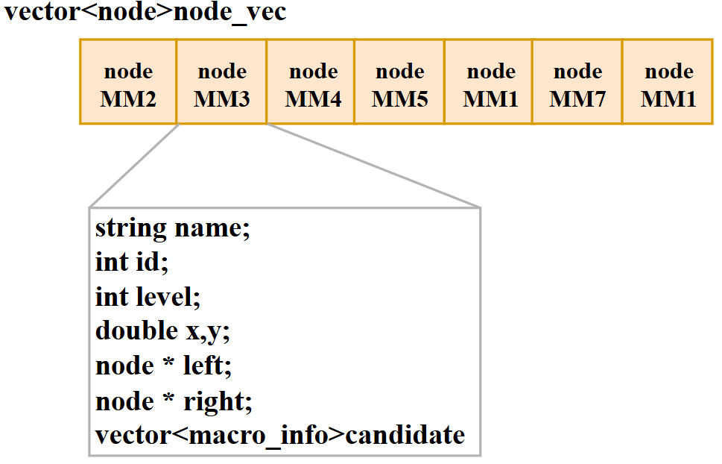

  - B* Tree Structure
在實作上，B*-Tree 的每個節點並不儲存完整的 Block 資訊，而是僅持有指向 NodeVector 中實體的指標。如此設計除了節省記憶體空間，也使得整體架構更為清晰有條理，我們再依據這棵建好的 B*-Tree 來完成整體的 Floorplanning，作為後續優化（例如 Simulated Annealing）的初始解。
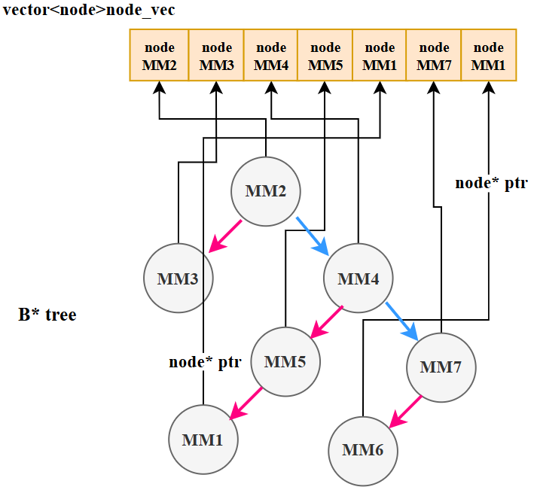
  - Placement
struct placement 是用來記錄整體 Floorplanning 最終結果的資料結構，裡面包含了最終的 bounding box 面積、bounding box 的長與寬、所有 block 的資訊（也就是 node vector），以及根據擺放結果所計算出來的 INL（Integration Non-Linearity）和此次 placement 所估計出的 cost。
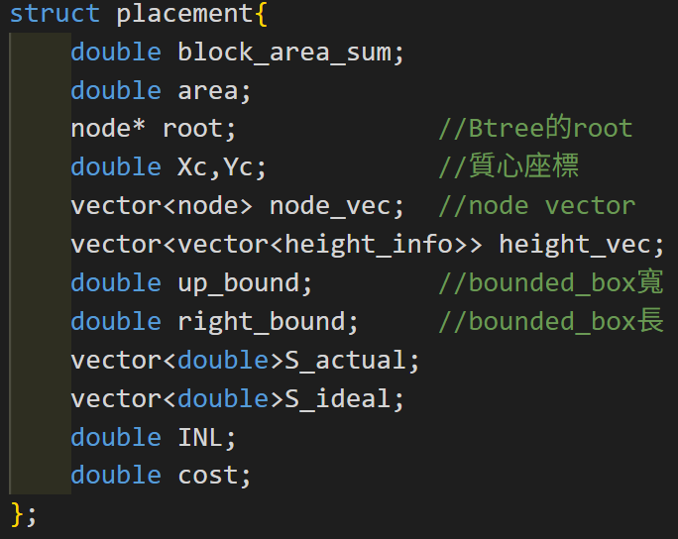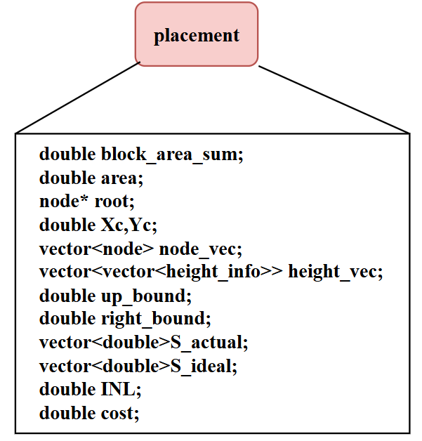

- Method of My Design- Algorithm and Implementations
  - Node Vector Initialization
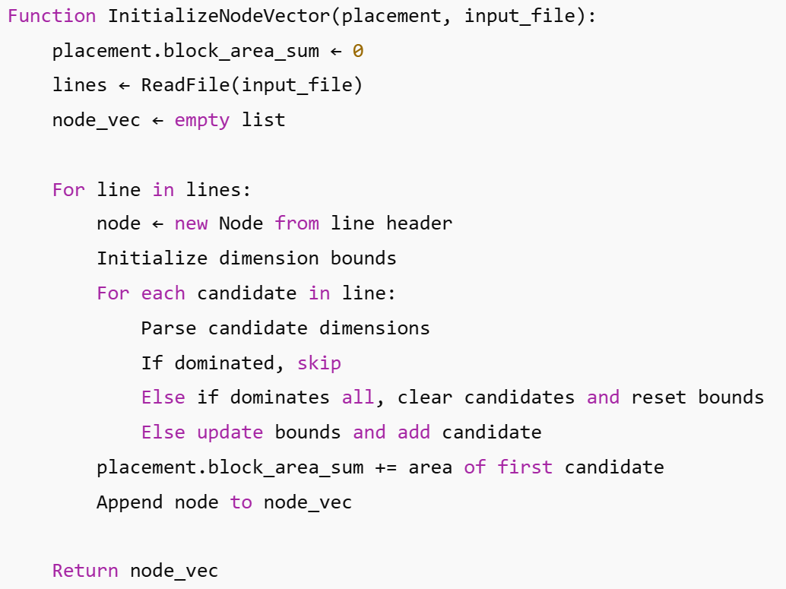
這段程式讀取區塊資訊檔案，並初始化 vector<node>，對每行資料解析出多種區塊長寬組合，過濾掉明顯不佳的候選，僅保留較佳尺寸組合作為 candidate。同時計算所有區塊的面積總和儲存於 my_placement.block_area_sum 中。

  - Sorted Block with Area
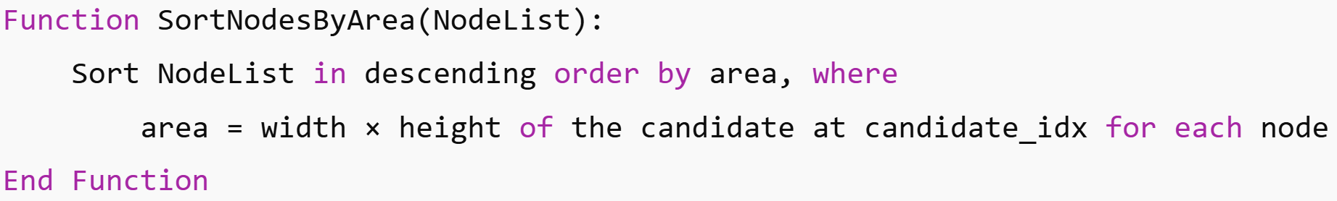
這段程式依據每個節點目前選定候選 (candidate_idx) 的長寬計算面積，並將 node_vec 依面積由大到小排序，方便後續放置較大區塊時優先考慮。
  - Building B* Tree
B*-Tree 是整體流程的核心之一，根據事先建立好的 node_vec，依照其順序來建構出整棵 B*-Tree。在建構的過程中，我們會將每個 Block 的位置同步計算出來，並繼承到對應的 Node 實體中，這個建構過程的時間複雜度為 O(N)，其中 N 為 Block 的總數。也就是說在建構 B*-Tree 的同時，就完成了所有 Block 的初始擺放位置計算。
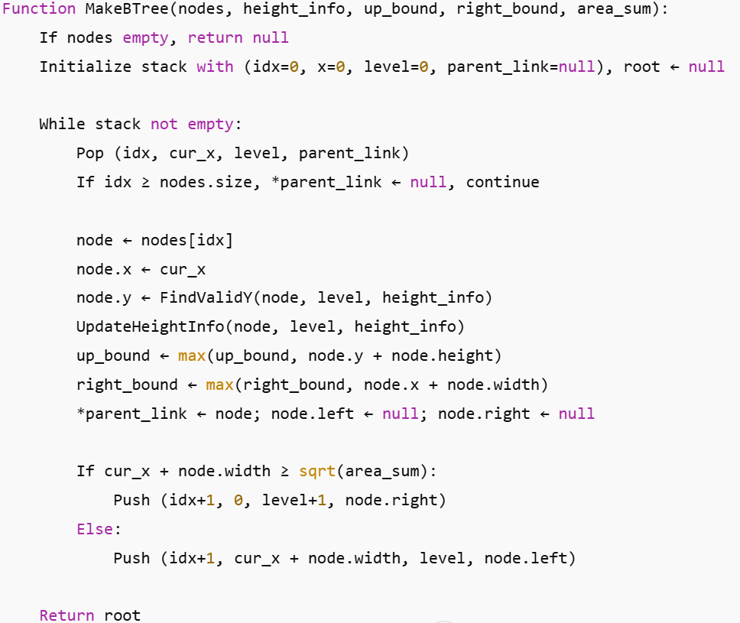
  - Contour Maintenance
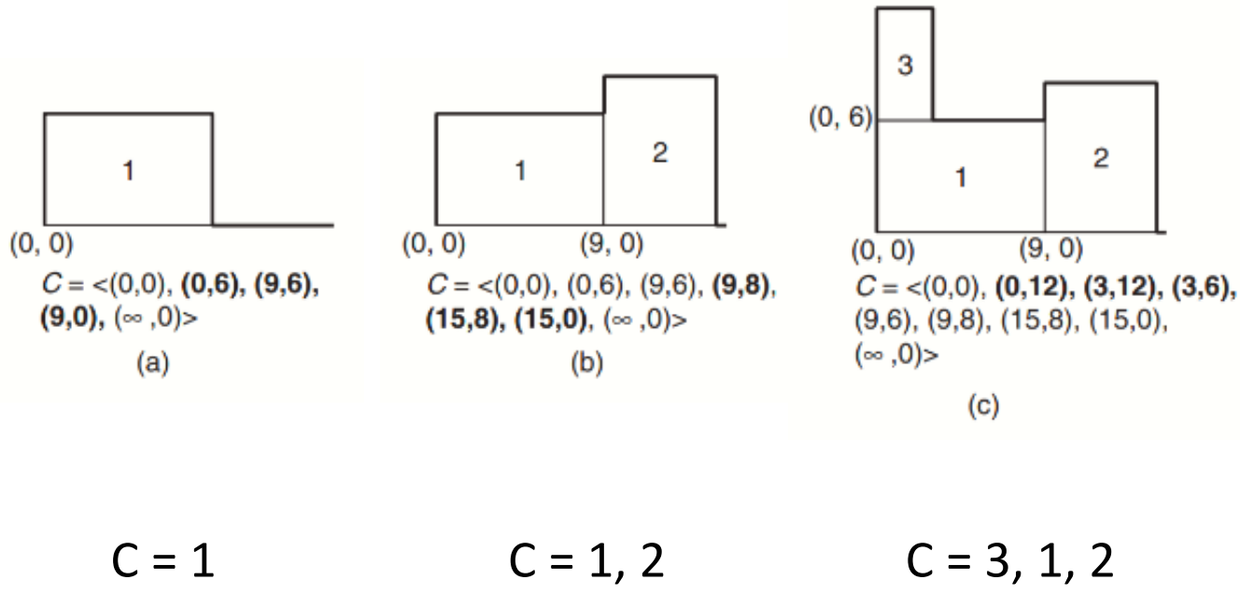
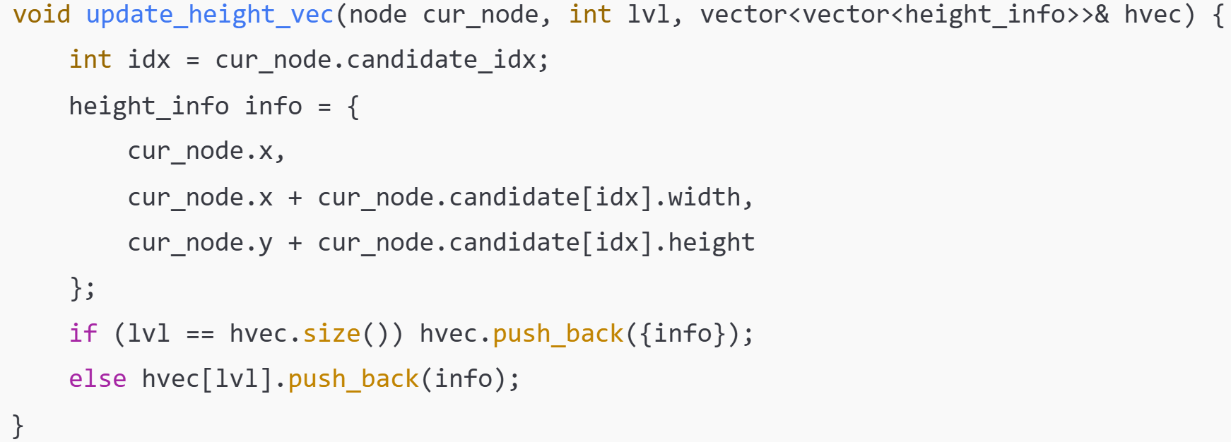
這段程式將目前放置的節點資訊新增到對應層級的 height_vec 中。若當前層級尚未建立，則新增一個新的子向量；否則直接加入對應層的 height_info，用來記錄該層水平區段的高度資訊。

  - INL Calculation

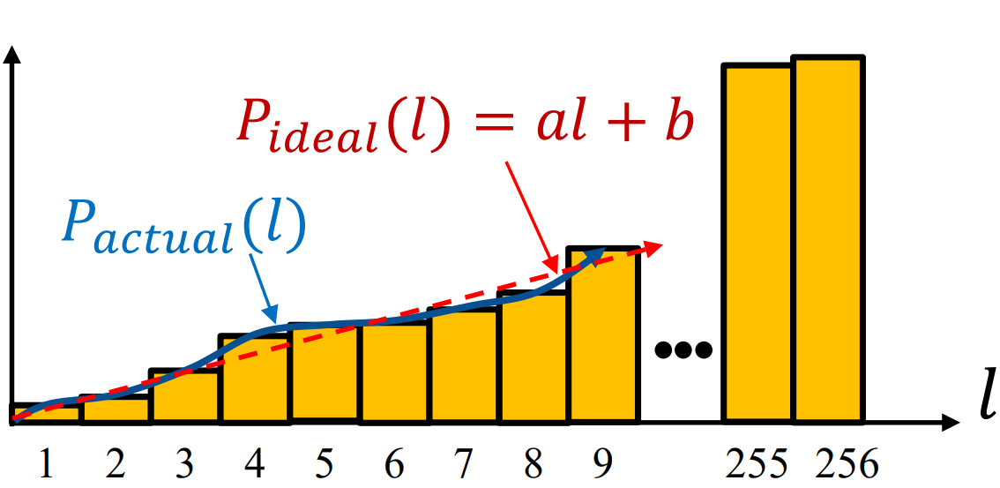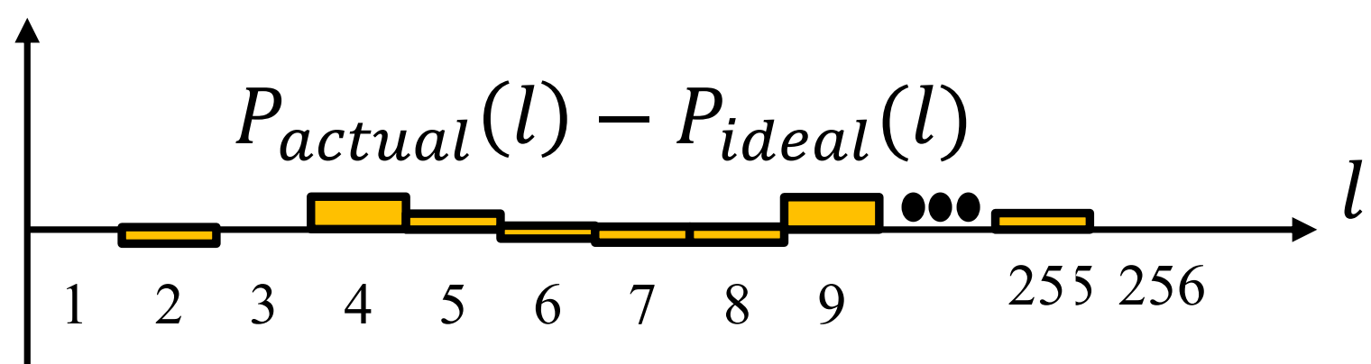

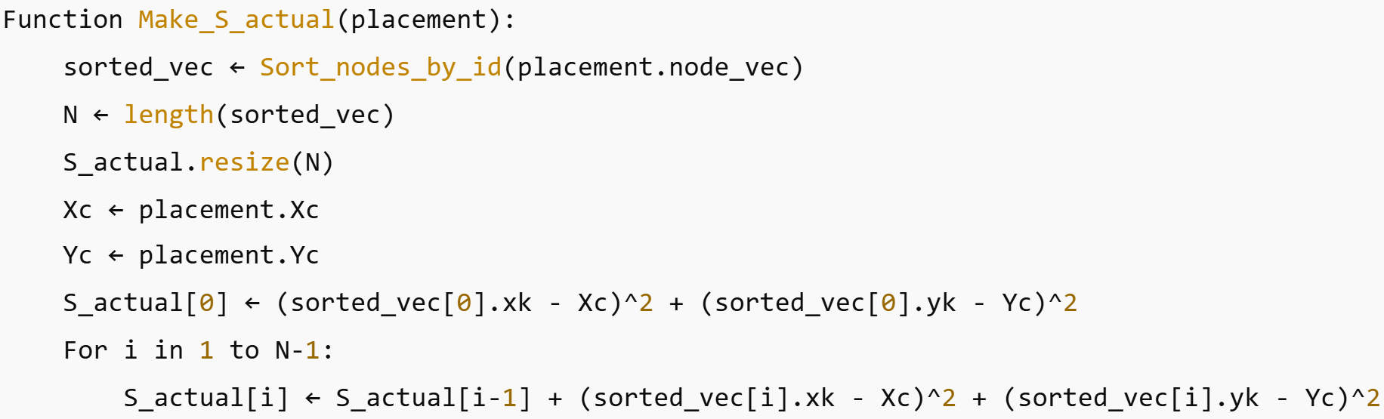
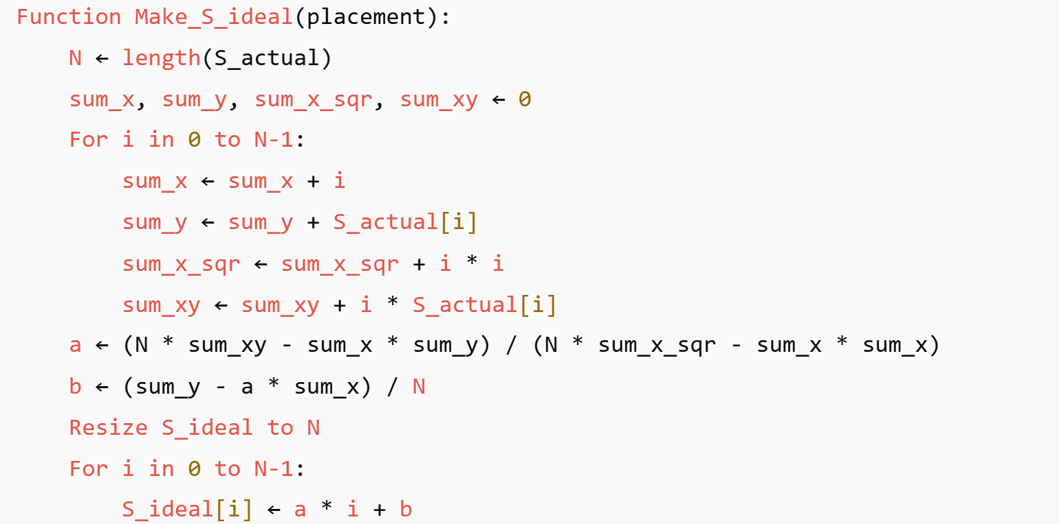
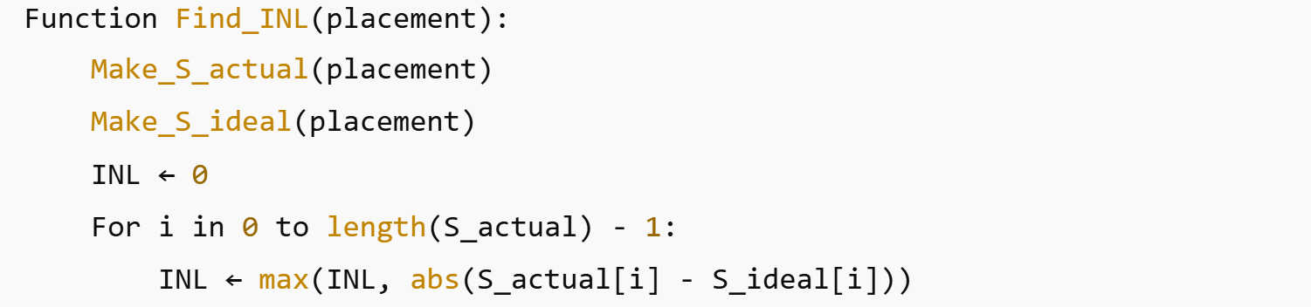
這段程式計算實際區塊分布與理想分布的最大差異（INL）。先產生實際與理想的分布 S_actual 和 S_ideal，再遍歷每個位置，取兩者絕對差的最大值作為 INL，評估placement品質是否平衡。

  - Simulated Annealing
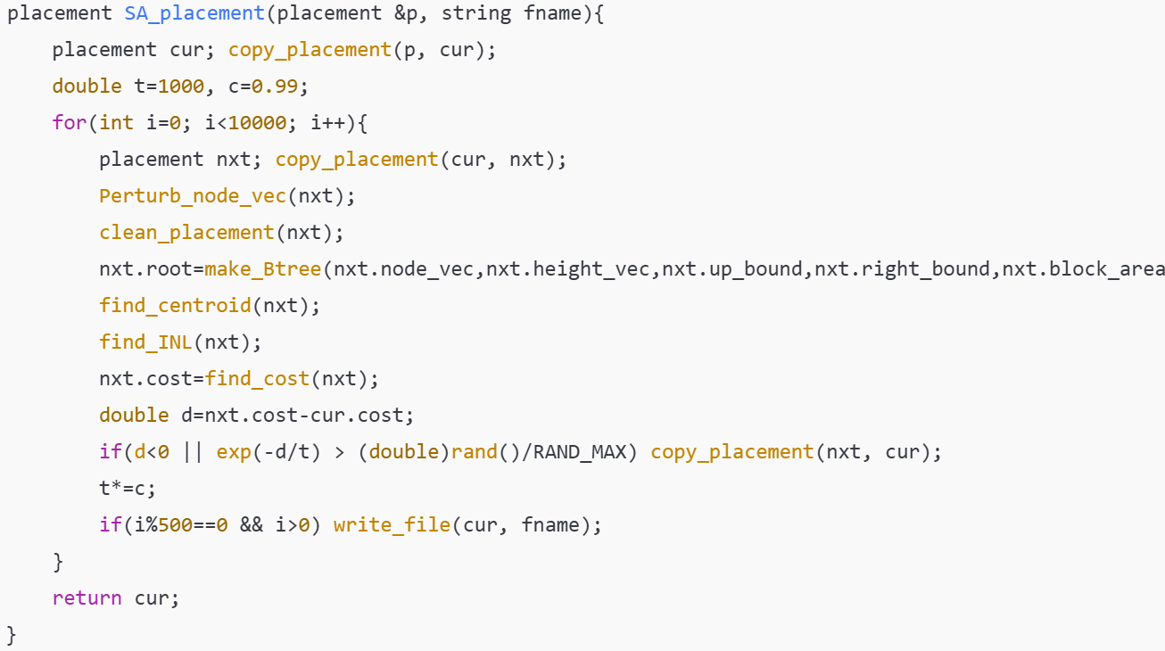
這段程式使用Simulated Annealing演算法優化floorplan，起始從 my_placement 複製為 cur_placement，每輪迭代隨機改變節點順序或形狀產生 new_placement，計算其成本（cost）。若成本較低或符合機率接受條件，則更新 cur_placement。溫度隨迭代下降，並定期將最佳結果寫入檔案。最終回傳優化後的放置結果。

- Algorithm Details- Block Size Filtering
在讀取資料的階段，我們會先對一些明顯表現不佳的block size進行篩選。其原理與課堂上教授所講的方法一致：只要發現某一個block在長度與寬度兩個維度上，同時優於另一個特定的block，則該特定block將會直接從候選解（candidate vector）中移除。
透過這樣的篩選機制，可以有效縮減解空間，避免冗餘且無效的解被納入考量，進而加速整個模擬退火（Simulated Annealing, SA）流程的運算效率。
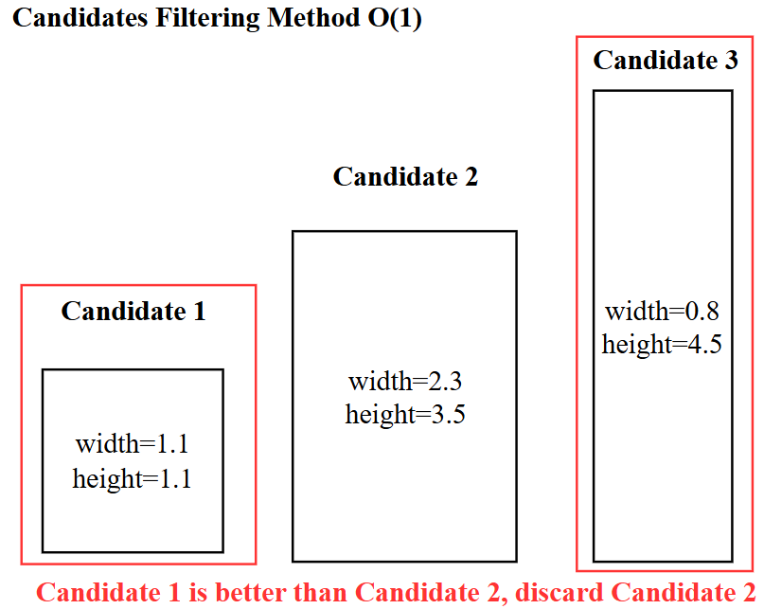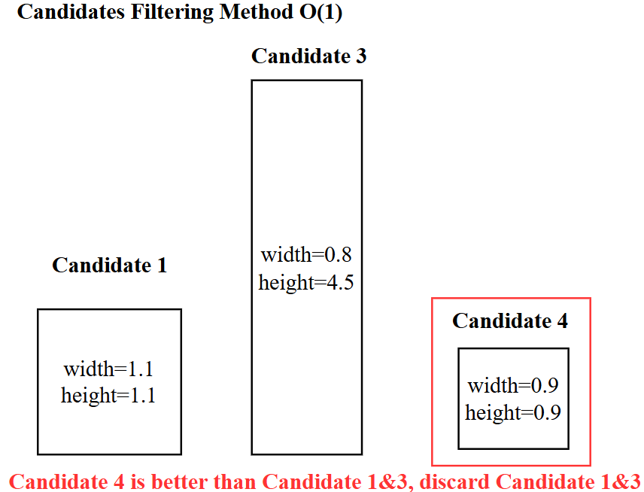

- Algorithm Details- Block Placement Logic
在B*-Tree的擺放邏輯中，為了避免長寬比過於懸殊，我們採用特定的策略來控制這個問題。首先，我們會將所有待擺放的block面積進行加總，計算出總面積。在擺放過程中，如果我們發現當前block擺放後的寬度，已經超過了這個總面積開根號的值，那麼我們就推斷下一個block的位置，不應該繼續向右延伸擺放，而是應該往更上一層的level進行擺放，藉此有效避免block的長寬比出現過於極端的狀況，像是過於寬扁或過於細長的情況。

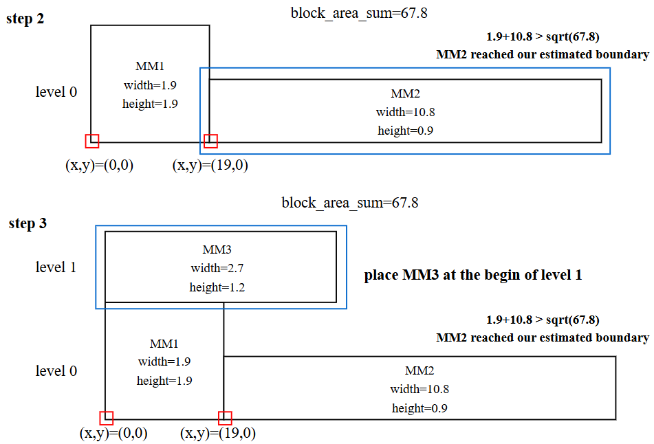

- Algorithm Details- Block Sorting
在產生初始解之前，我們會先依照block的面積對其進行排序。這樣做的原因，是為了盡量避免後面擺放的block面積過大，對整個floorplan的形狀造成過於劇烈的影響。將較大的block優先擺放，經過實驗也證明能獲得明顯較好的結果。
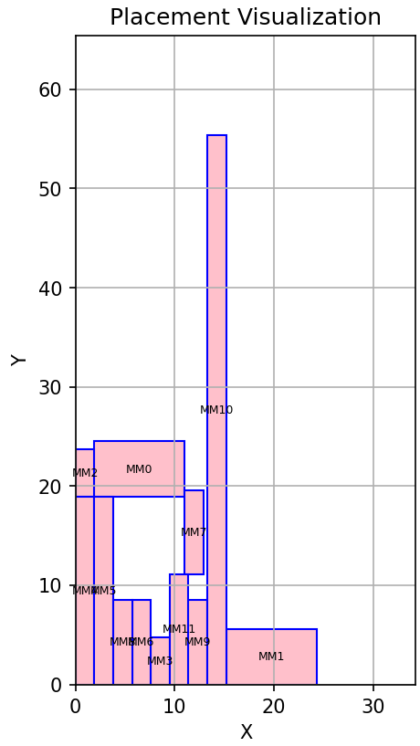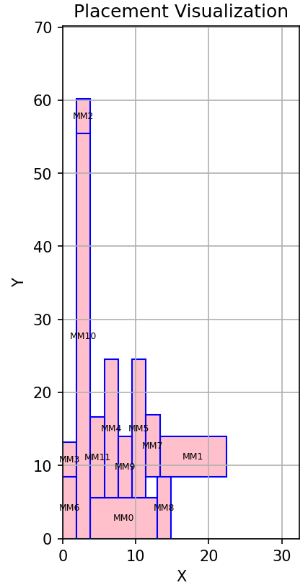
with sorting block in advance
without sorting block in advance

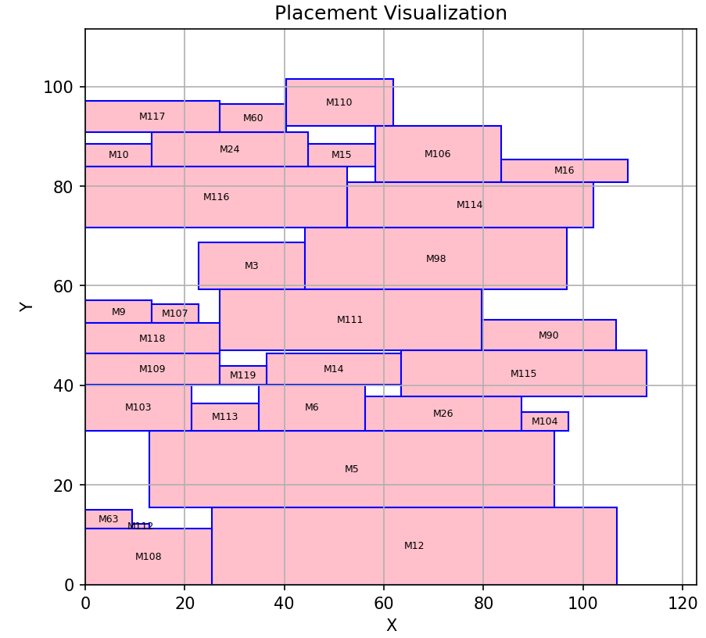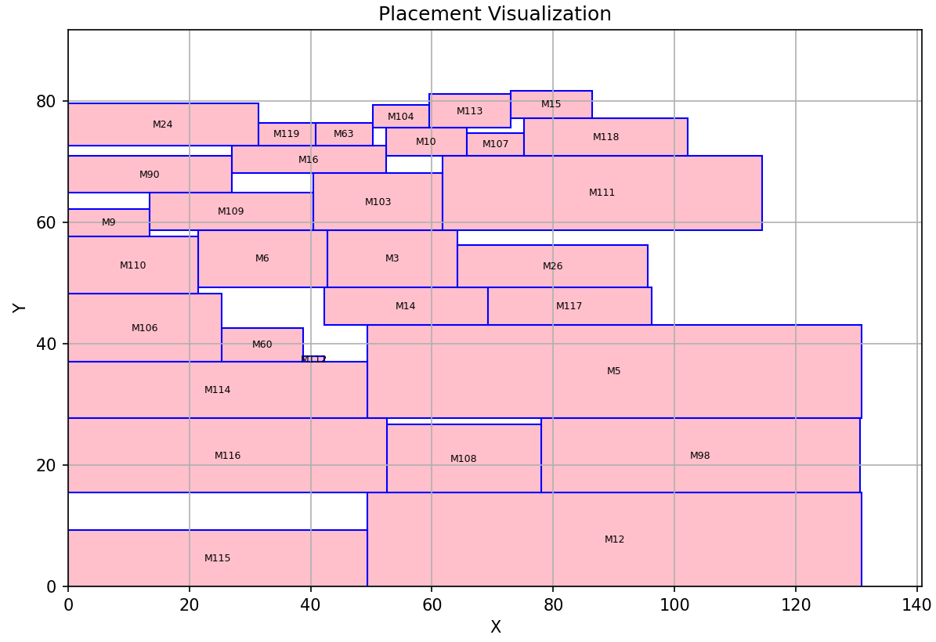
with sorting block in advance
without sorting block in advance

- Algorithm Details- Contour Logic
在維護我們的contour時，我們主要維護的是horizontal contour，我們只需要記錄每個level上contour的高度以及對應的x座標。透過這樣的紀錄，我們可以成功在每個level把block擺放到正確的位置，並且達到left-bottom compact的效果。
實作上，我們和課堂中所教的方法相同，會維護一個vector來實際記錄contour的狀態，在邏輯上，我們會記錄一個block擺放的橫坐標範圍，並取該範圍內contour的最大高度作為該block擺放的y座標下限，以確保這個block不會和已有的block重疊。
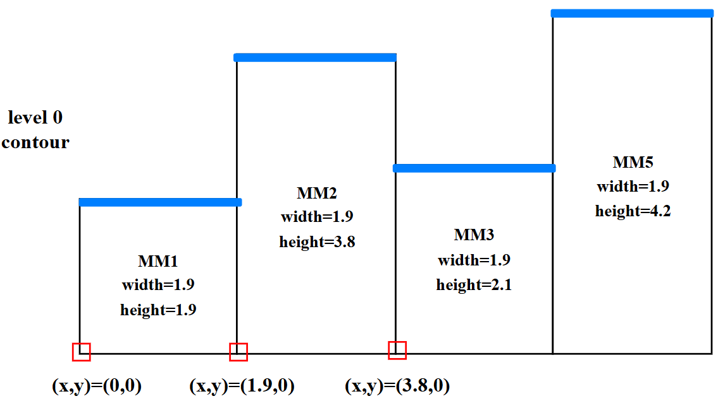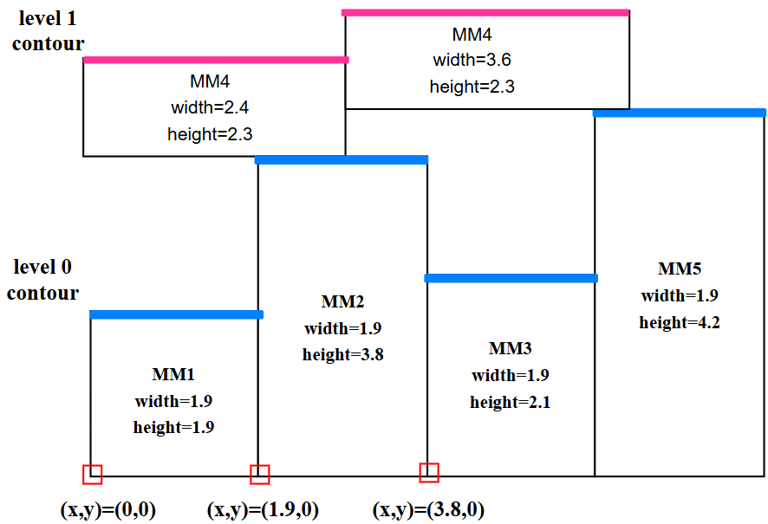

- Algorithm Details- Perturbation Strategy
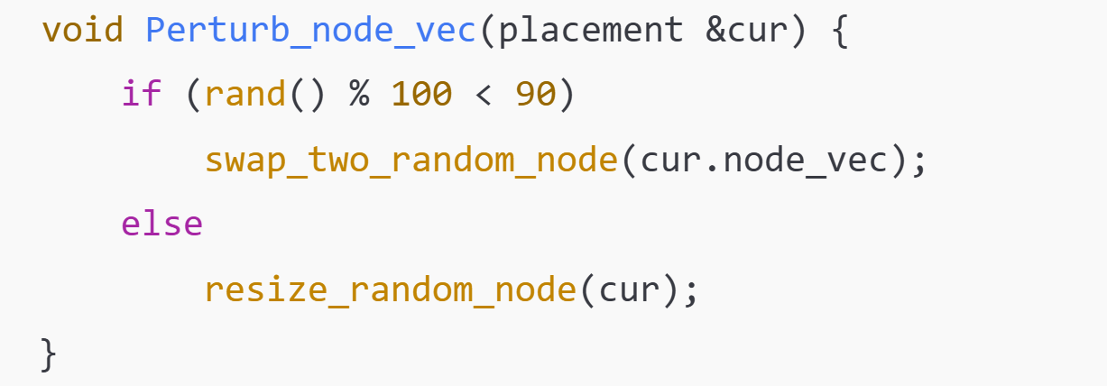
Perturbation Strategy的部分，在每一次Perturbation中，我們有90%的機率會選取兩個Node進行交換，另外10%的機率會改變Block的長寬，在改變Block長寬時，我們會先確認該Block是否有多組長寬選項，只有當Block有不止一組長寬時，才會執行Change Shape。若發現Block沒有多組長寬，我們會額外嘗試五次，若五次嘗試後仍未找到可更改長寬的Block，則放棄本次Perturbation。

- Randomly Swap 2 Block
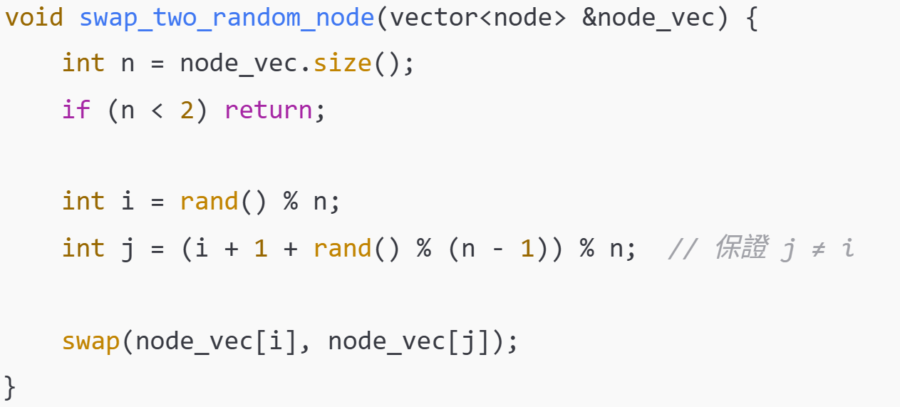
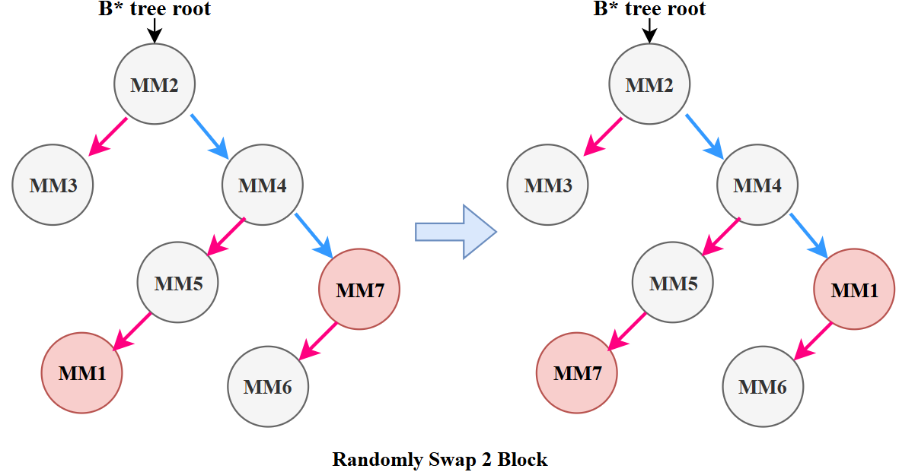
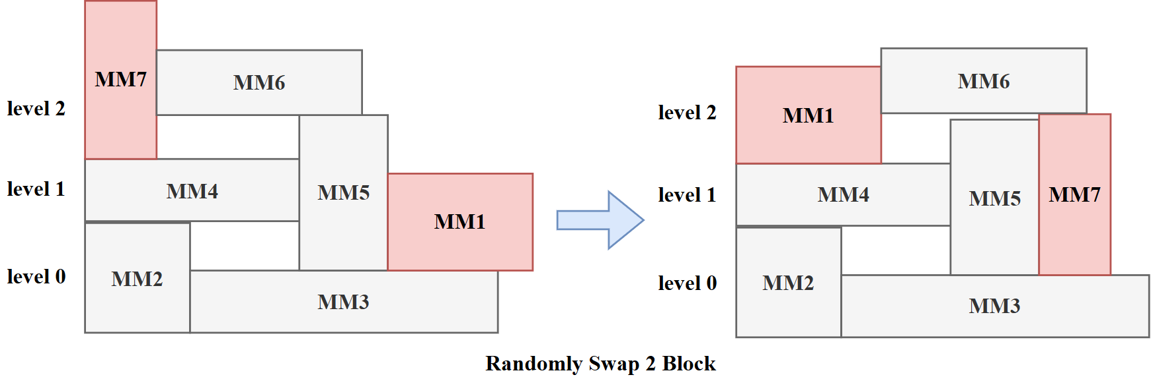

- Change Shape of Random Block
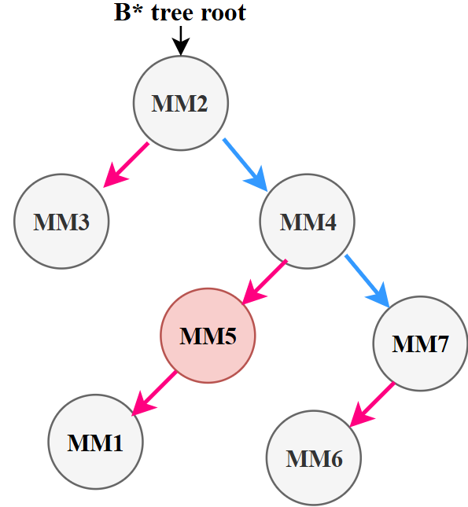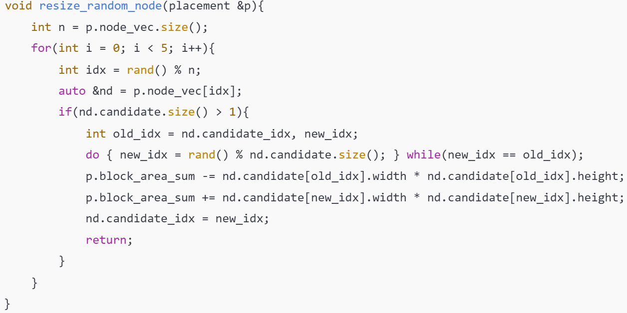
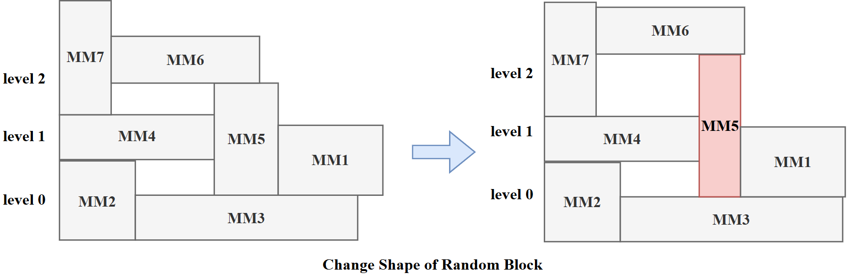

- Algorithm Details- Cost Function Design
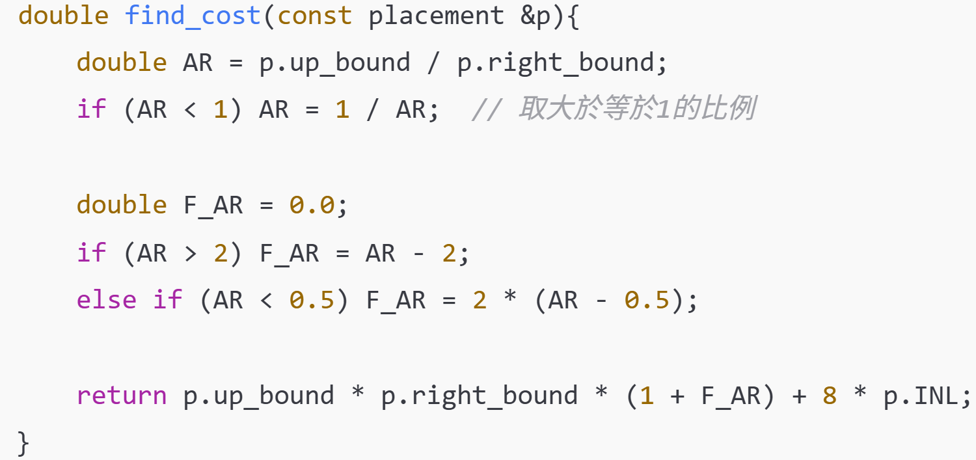
Cost function的部分，因為在simulated annealing的過程中，我們需要針對cost計算delta值，進而決定被接受的機率，因此必須設計cost function。我們完全依照文件上的定義，但因為INL和面積資訊需要同時考慮，所以設定面積貢獻的cost加上8倍的INL，這個8是目前測試後認為相對較佳的權重。

- Algorithm Details- SA Details
Simulated Annealing的部分，我們設定總共進行一萬次Iteration，每一次的cooling rate為0.99，初始溫度設定為1000度。這組參數是目前測試後，結果相對較佳的設定，以下比較Floorplan Results在執行SA以前與以後的結果:
  - Case2.block:
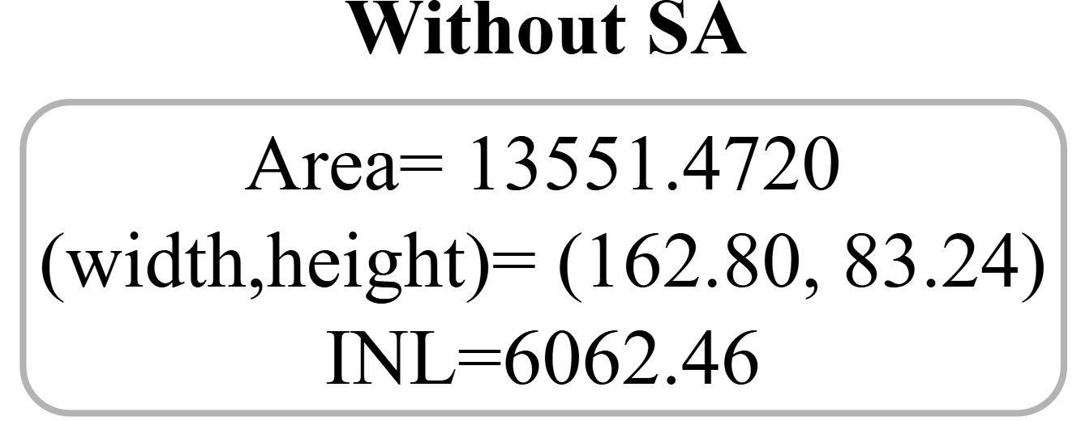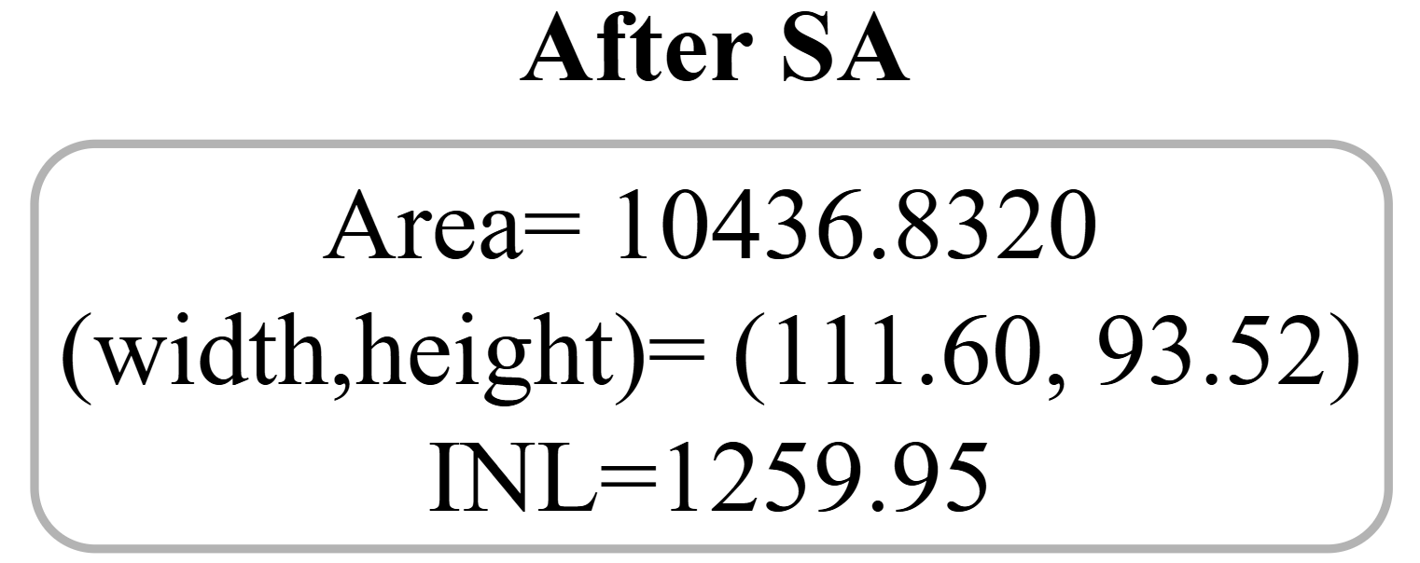
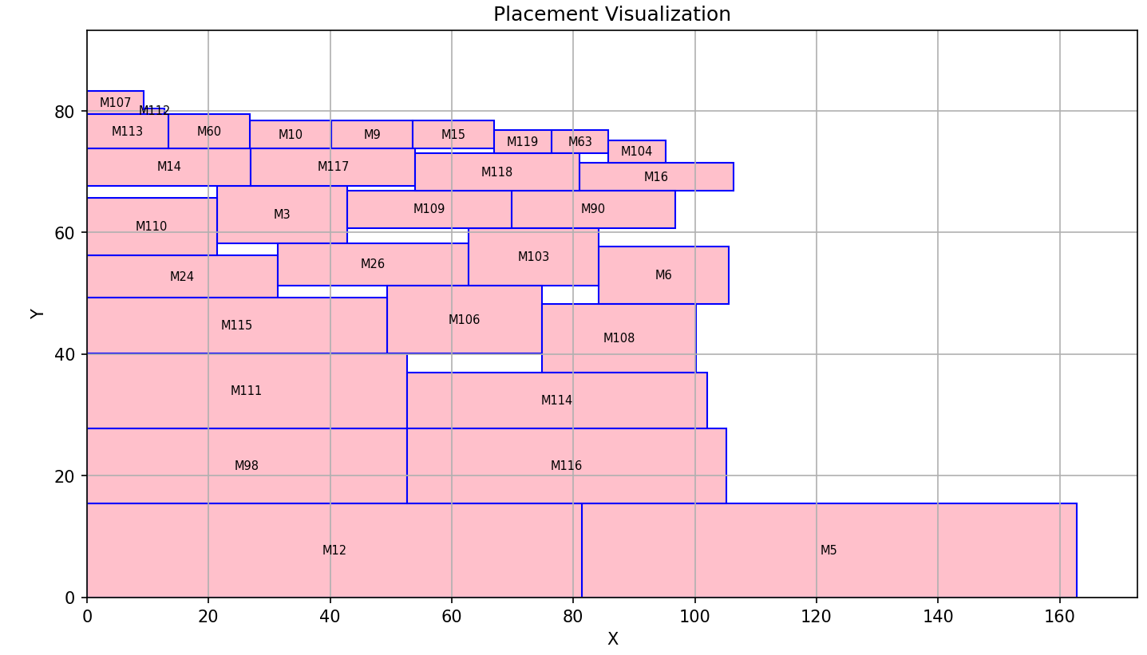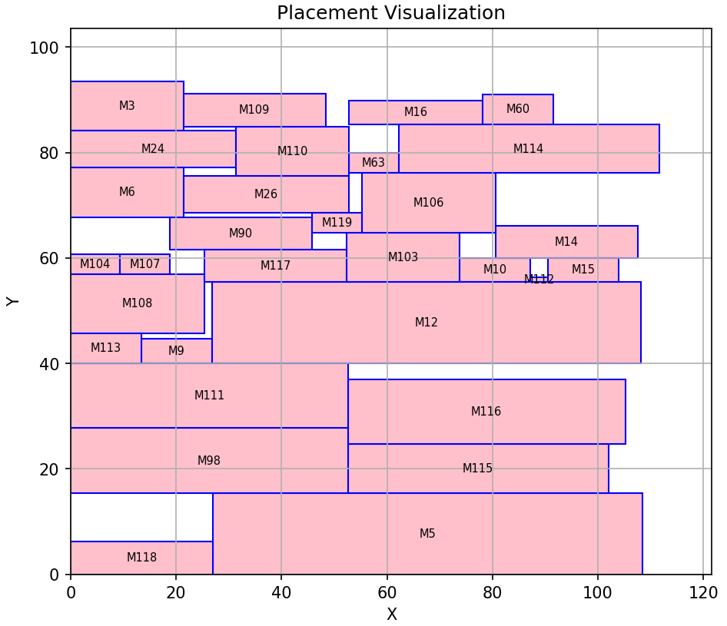
說明: 可以看出我們SA的效果非常卓越，INL降低了80%，而Area也縮小22.9%
SA Process Cost Evolution of Case2.block
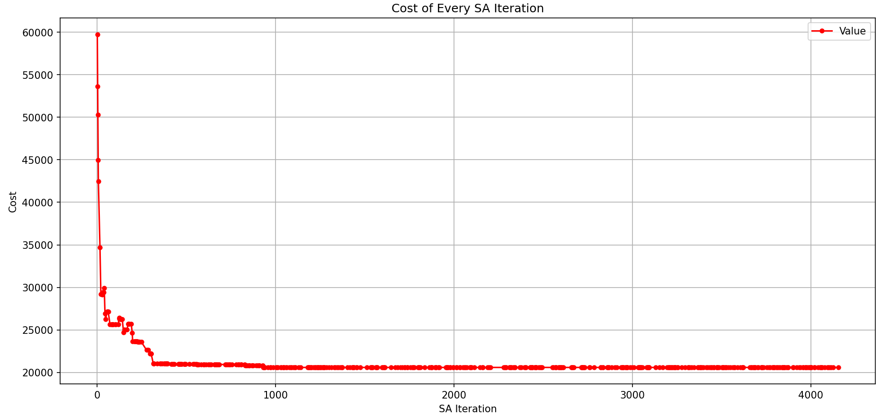
說明:以此可見，以Case2.block而言，SA iteration到約500次之後就沒有顯著降低cost

  - Case3.block (My Self-Generated Case)
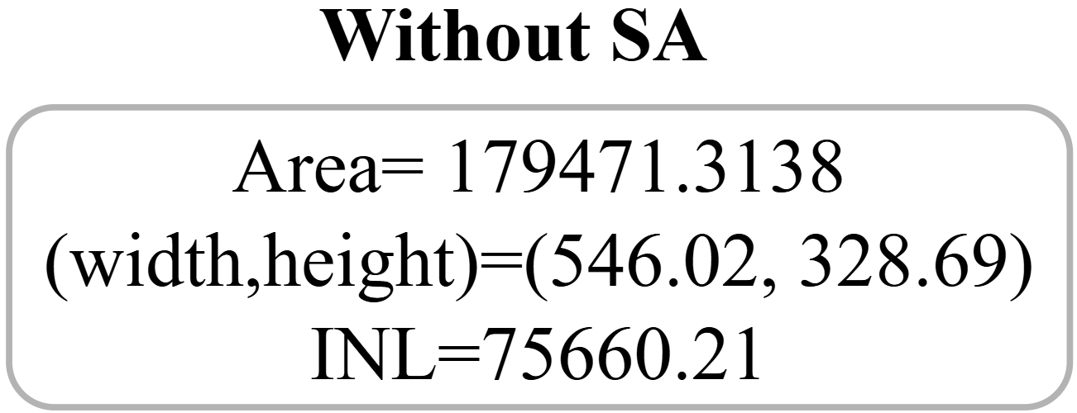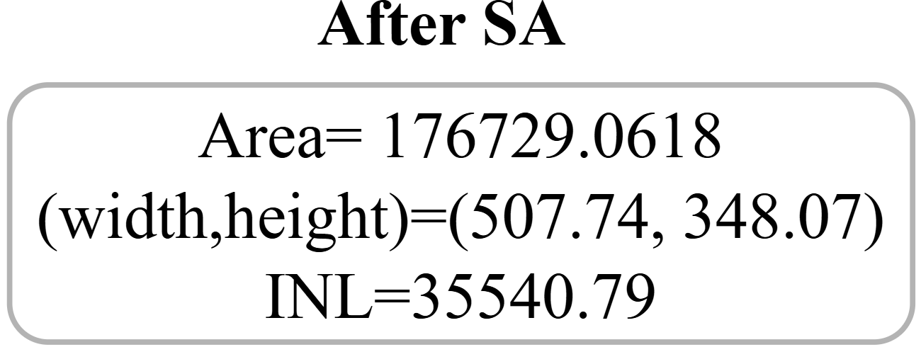
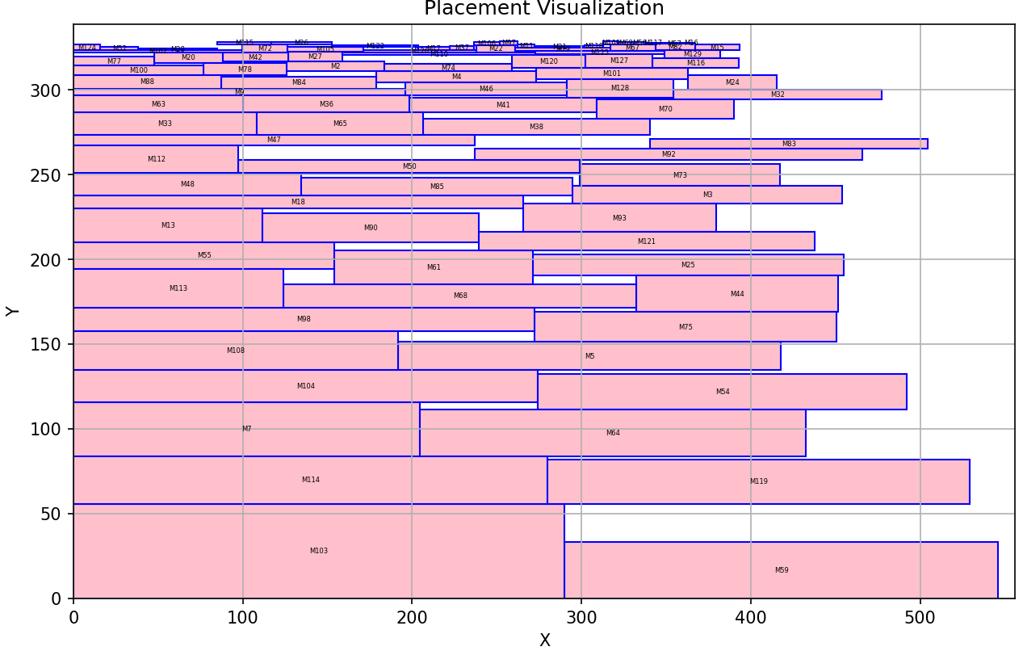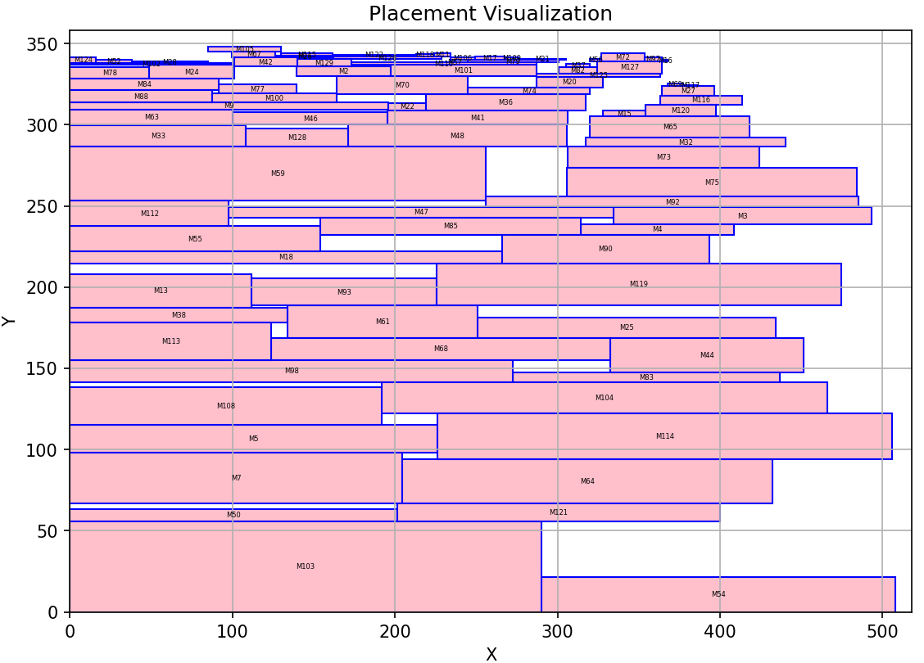

說明: 可以看出我們SA的效果非常卓越，INL降低了約50%，而Area也成功縮小，以case3.block而言，SA iteration到約2500次之後就沒有顯著降低cost

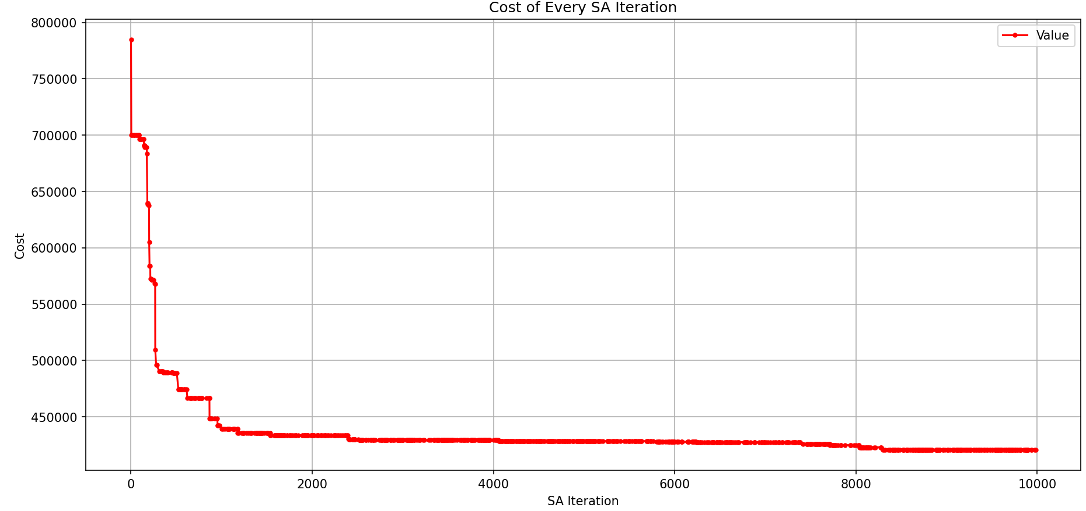

- Flow Chart of My Program
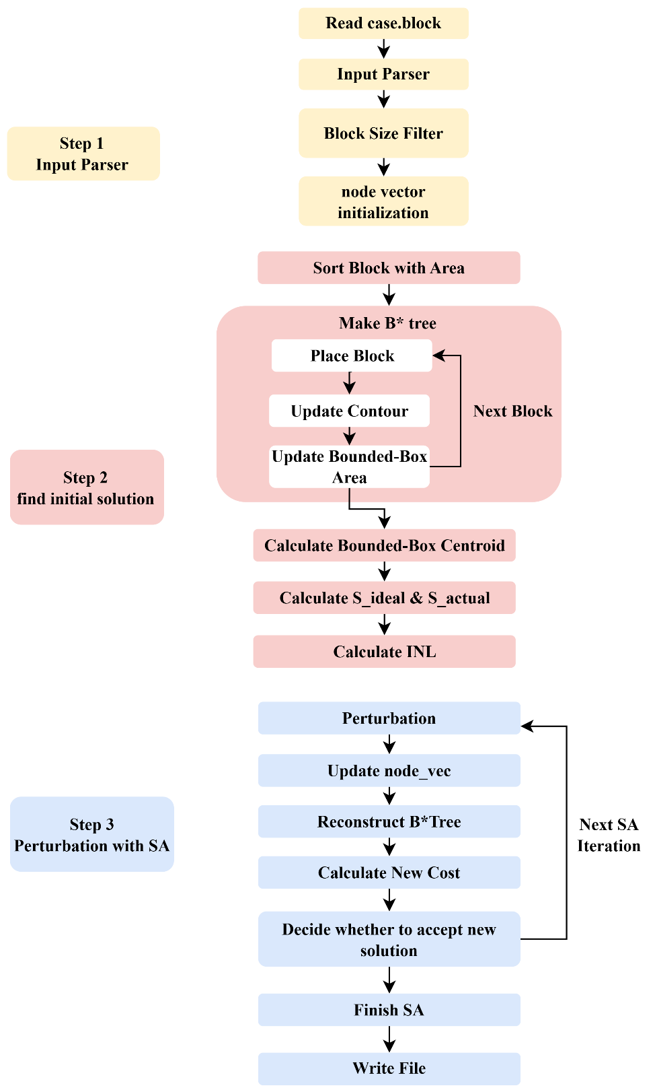



以上為PA4我實作上的Program Flow Chart

- Test Cases Results
  - Public case 1
Width, Height= (22.41 60.94)

  - Public Case 2
Width, Height= (108.40, 95.44)

  - My self-generated Case
Width, Height= (529.32, 337.12)
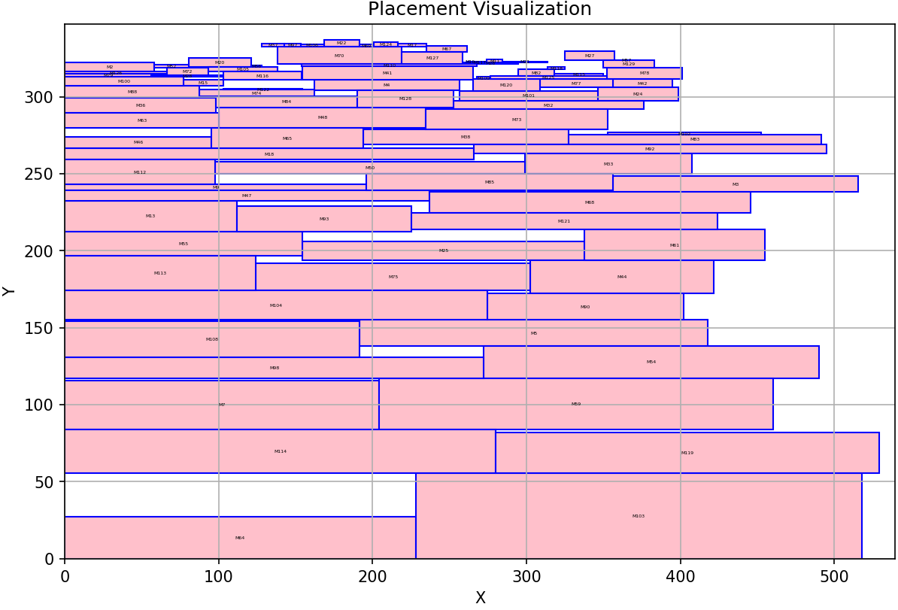

- The Hardness of This Assignment
這次PA中，我覺得最大的困難是對B* Tree這個資料結構的熟悉度。因為對我來說，B* Tree是比較新的東西，也不太確定有哪些策略比較適合這次的PA。所以很幸運能有蔡昀翰的幫助，讓我比較快掌握建構的方式。真的非常感謝昀翰，沒有他的幫忙，我在PA4上面會更痛苦，那種痛苦主要來自於沒有方向的迷茫感。

最後，也希望助教在期末考和final project的評分上可以稍微寬鬆一點。因為說實在的，我現在真的是差點就要fail這門課了，這對我來說真的太瘋狂了，畢竟我在這門課花了非常多時間努力。
- Suggestions About PA4
目前沒太多建議，但依照其他同學的建議，如果report給分可以再更寬一點的話應該會更好，在上次PA3有些同學report做了超過20頁，但分數上依然沒有很理想，且其他同學反應report給分稍微有點嚴格
這次報告我花了整整兩天的時間準備，已經把我能寫的內容都完整呈現了。希望不要太低分，不然我要被當了…最後也祝助教期末考順利，研究與求職都一切順利，謝謝！

- Reference
  - Hu, R., Huang, Z., Tang, Y., Van Kaick, O., Zhang, H., & Huang, H. (2020). Graph2plan: Learning floorplan generation from layout graphs. ACM Transactions on Graphics (TOG), 39(4), 118-1.
  - Otten, R. H. (1982, June). Automatic floorplan design. In 19th Design Automation Conference (pp. 261-267). IEEE.
  - Michalek, J., Choudhary, R., & Papalambros, P. (2002). Architectural layout design optimization. Engineering optimization, 34(5), 461-484.

